

Risultati Sperimentali

Nei capitoli precedenti abbiamo descritto in maniera esaustiva tutti gli elementi caratterizzanti l’anello

Sensors

Plant

Observer

Controller

Planner

di controllo sopra riportato. In questa sezione presentiamo i risultati degli esperimenti svolti in ambiente simulativo. Inizieremo dapprima riportando i risultati ottenuti per applicazione delle azioni di controllo discusse nei Capitoli 2 , 3 , ipotizzando in prima battuta di avere una completa conoscenza ad ogni istante di tempo dello stato del sistema.

Successivamente , si presenteranno i risultati ottenuti con l’applicazione delle tecniche di stima presentate nel Capitolo 4. In particolare , simuleremo sia applicazioni outdoor , in cui la stima dello stato è supportata da sistemi di localizzazione GNSS (Global Navigation Satellite Systems) , nonché applicativi in ambito indoor , in cui la stima ricorsiva della configurazione del robot è supportata dall’impiego di Beacons.

Quindi di fatto nel proseguo ipotizzeremo che il nostro robot sia dotato di moduli di ricezione appositi per gli scenari sopra descritti.

Tutti i risultati qui riportati sono stati ottenuti con l’ausilio del software Matlab.

Simulazioni Controllo Gain Scheduling

In questa prima fase di simulazione , andremo ad analizzare i risultati ottenuti dall’applicazione del controllore presentato nel Capitolo 3 , il controllo a guadagno schedulato. In particolare , come già ribadito in precedenza si assume in questa prima fase che la configurazione del robot

sia nota ad ogni istante di tempo; di fatto , in prima battuta trascuriamo la presenza dello stimatore dello stato del nostro differential drive.

Si ricordi come l’obiettivo di tale controllore è quello di eliminare le limitazioni imposte dal controllore sul linearizzato (Capitolo 2) , e cioè non richiedere la costanza del vettore delle velocità

Iniziamo la nostra discussione , graficando in primis l’andamento del percorso desiderato nel piano cartesiano , per il nostro differential drive

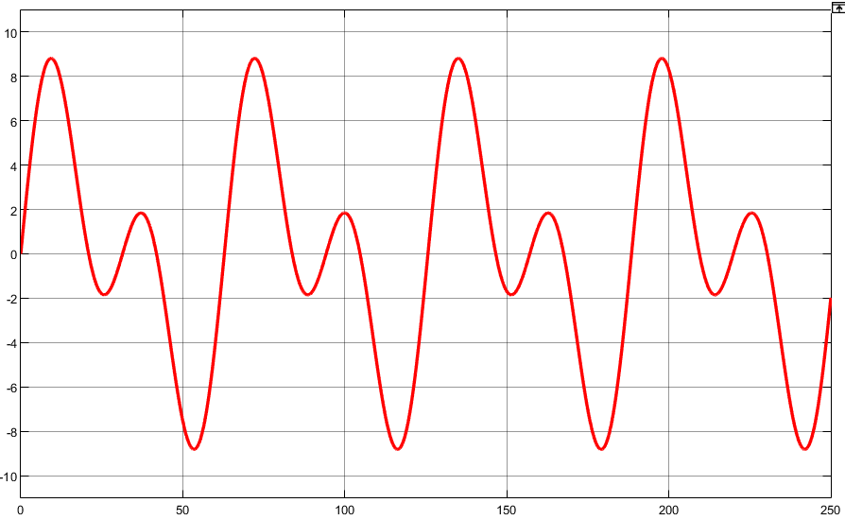

**Figura 5.1** Riferimento nel piano.

Volendo essere più espliciti , la parametrizzazione del precedente cammino desiderato è data da

L’obiettivo del seguente riferimento è quello di avere riferimenti di velocità tempo varianti.

Si ricordi che il percorso deve essere ammissibile per il nostro differential drive , alla traiettoria cartesiana desiderata , corrisponde di fatto la seguente traiettoria di stato

con

Sfruttando la piattezza differenziale come ribadito nel Capitolo 2 , è immediato determinare i riferimenti di velocità per il percorso desiderato , infatti

Si riportano di seguito gli andamenti dei riferimenti di velocità con lo scopo di individuare limiti superiori e inferiori per la definizione dell’azione di controllo

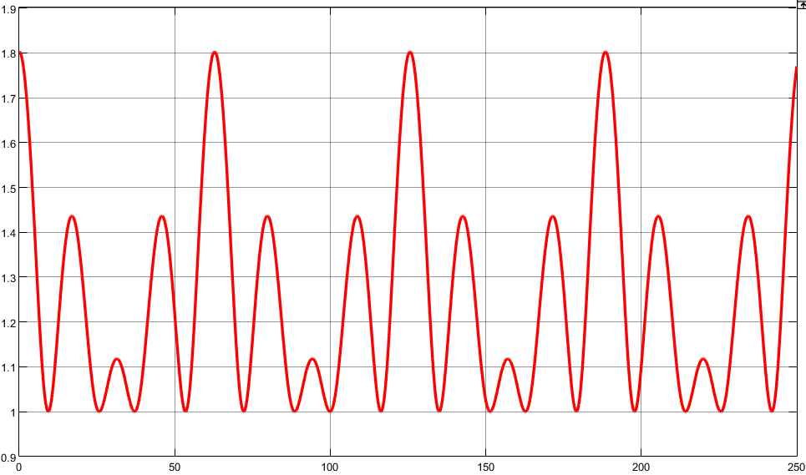

**Figura 5.2** Andamento nel tempo velocità di trazione

Di seguito invece l’andamento nel tempo per quanto riguarda la velocità di sterzo

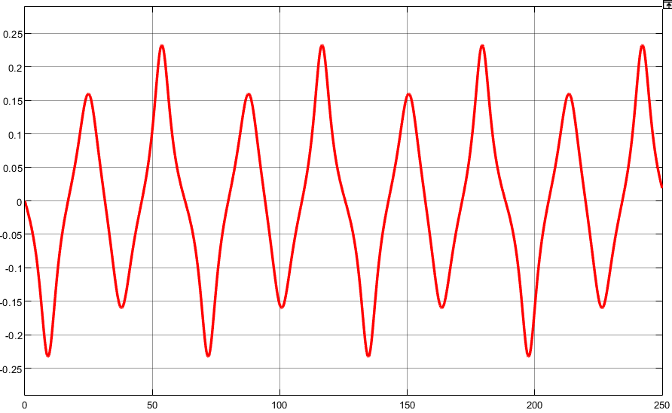

**Figura 5.3** Andamento nel tempo velocità di sterzo

Si ricordi come la definizione dell’azione di controllo a guadagno schedulato , si fonda su una caratterizzazione dei limiti inferiori e superiori dei parametri incerti. In particolare , come ribadito nel Capitolo 3 , come parametri incerti consideriamo le due velocità , ed in particolare scegliamo i seguenti valori per i limiti

Definiti i vertici del politopo , il passo successivo è la risoluzione delle LMIs per l’individuazione dei 4 guadagni che caratterizzano l’azione di controllo a guadagno schedulato

con

come notiamo tali che

e cioè interno allo unitary simplex

Si mostrano di seguito i risultati ottenuti con l’applicazione di tale azione di controllo , in particolare iniziamo con il sovrapporre all’andamento desiderato la traiettoria percorsa dall’uniciclo controllato.

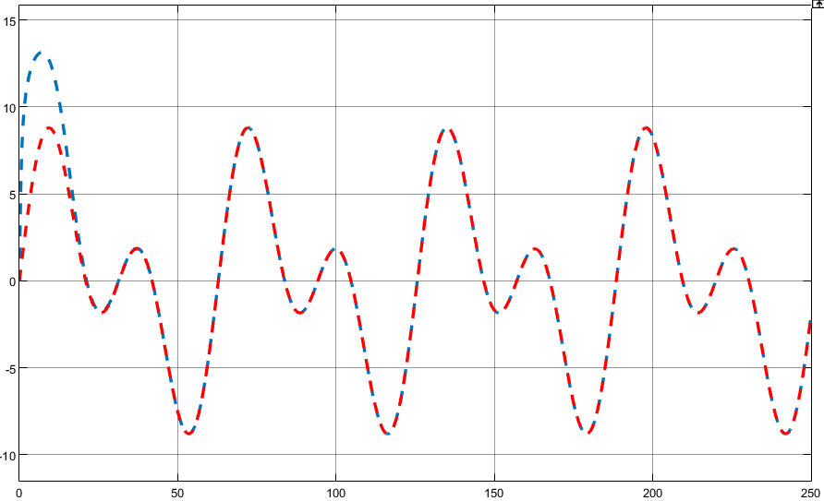

**Figura 5.4** Controllo Gain Scheduling

In particolare la Figura 5.4 evidenzia in rosso il riferimento , ed in blue riporta l’andamento della traiettoria seguita dal robot. Si noti come dopo un leggero transitorio , l’errore a regime è nullo.

Si riporta di seguito l’andamento degli errori , definiti ricordiamolo come

Di seguito l’andamento dei tre errori nel tempo.

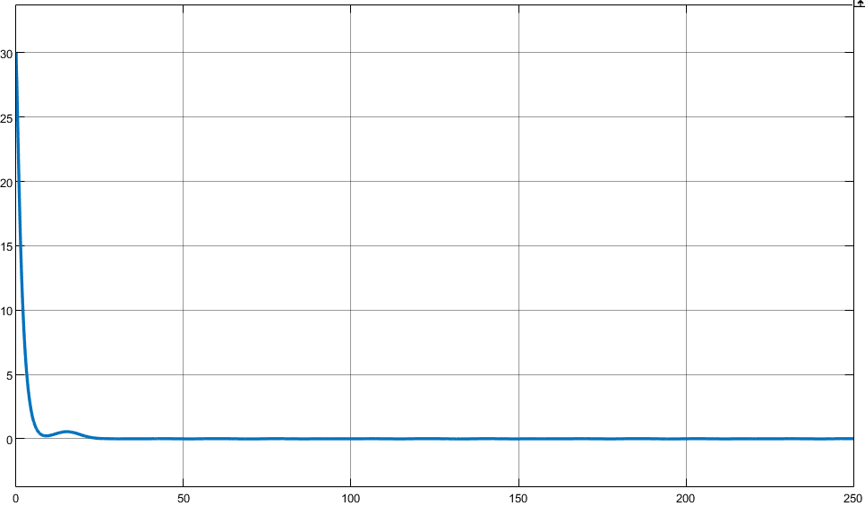

**Figura 5.5** Andamento nel tempo di

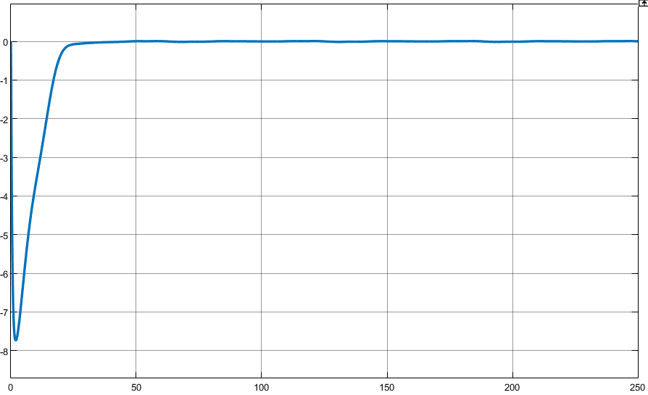

**Figura 5.6** Andamento nel tempo di

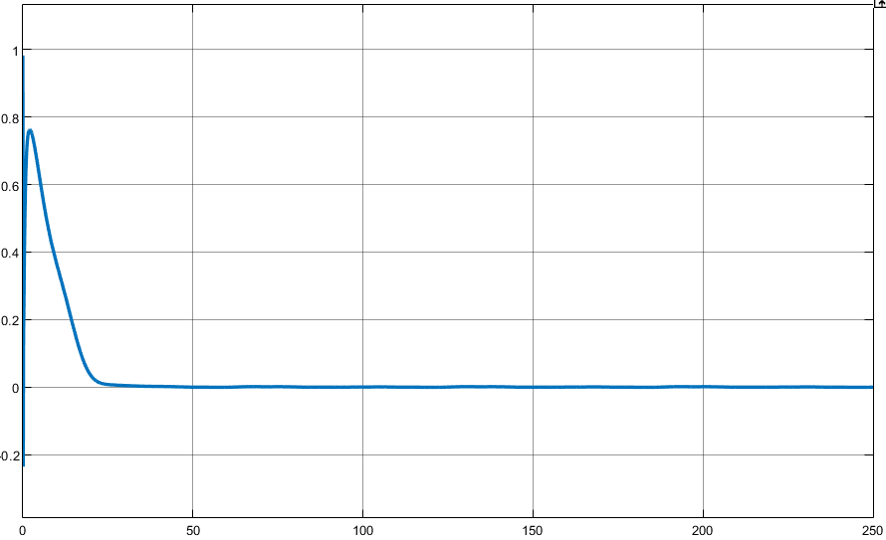

**Figura 5.7** Andamento nel tempo di

Conclusa questa prima fase di simulazione , si passa ora ad analizzare i risultati in simulazione, sfruttando le tecniche di localizzazione discusse nel Capitolo 4. Cioè da ora in poi consideriamo la presenza all’interno dell’anello di controllo di uno stimatore dello stato a partire da misurazioni ingresso uscita.

Risultati Filtro Kalman Esteso

Fino a questo punto abbiamo ipotizzato di conoscere ad ogni istante di tempo la corretta configurazione del robot. Questa situazione si discosta molto dalla realtà. In applicazioni pratiche non sempre lo stato è completamente noto; nasce allora l’esigenza di stimarlo a partire da misurazioni ingresso uscita.

Come ampiamente discusso nel Capitolo 4 , una prima tecnica di localizzazione ci è fornita dal dead reckoning o odometria. L’idea alla base dell’odometria , è ricordiamolo , una semplice integrazione numerica del modello cinematico del differential drive.

Ricordiamo come il metodo di Eulero in avanti presuppone costante l’orientamento del robot all’interno dell’intervallo di campionamento.

Abbiamo analizzato come risultati migliori in pratica si ottengono sommando all’angolo , l’orientamento medio dell’uniciclo nell’intervallo

che ricordiamo corrispondere all’uso di Runge – Kutta al secondo ordine per l’integrazione.

Si riporta di seguito l’andamento della traiettoria percorsa dal robot , sfruttando come tecnica di localizzazione l’odometria.

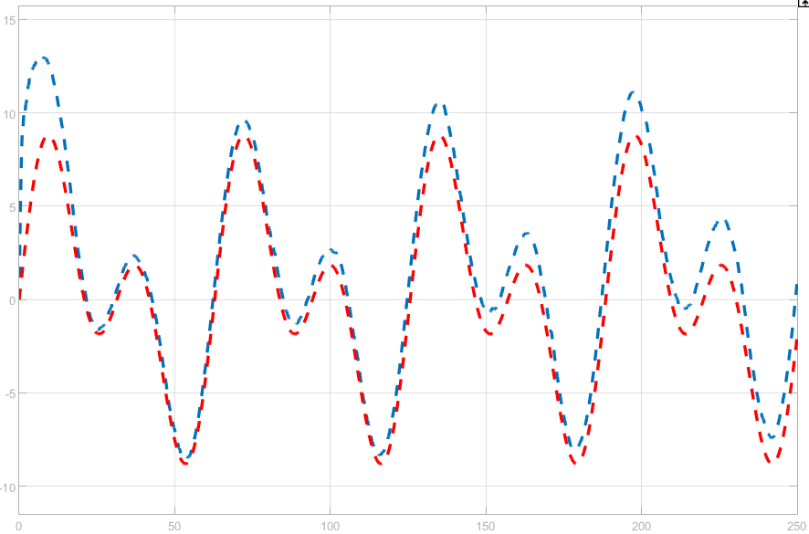

**Figura 5.8** Risultati con Localizzazione Odometrica Runge-Kutta.

La Figura 5.8 mette bene in evidenza il problema della localizzazione odometrica. Indipendentemente dalla tecnica di integrazione numerica utilizzata , l’odometria è soggetta in pratica a un errore accumula nel tempo (deriva) e diviene non trascurabile su lunghi percorsi.

Abbiamo visto nel Capitolo 4 , che una soluzione più robusta al problema della stima dello stato è fornita dalle tecniche di localizzazione attiva , quali il Filtro di Kalman.

Ricordiamolo , il Filtro di Kalman , caso particolare del più generale Filtro Bayesiano , nella fase di correzione , sulla base delle informazioni sensoriali registrate al tempo fornisce una correzione alla stima ottenuta tramite l’odometria.

In questa parte del capitolo , ipotizzeremo che agni istante di tempo , ci venga fornita una stima sulla posizione corrente del robot , il vettore

e la corrispettiva matrice di covarianza

Si noti che questa ipotesi è frequente in molte applicazioni pratiche , ad esempio , nel caso di applicazioni outdoor , con robot dotati di moduli GPS. Tuttavia un riscontro pratico di tali situazione si ha anche in ambienti indoor, ad esempio attraverso tecniche di localizzazione , quali il fingerprinting.

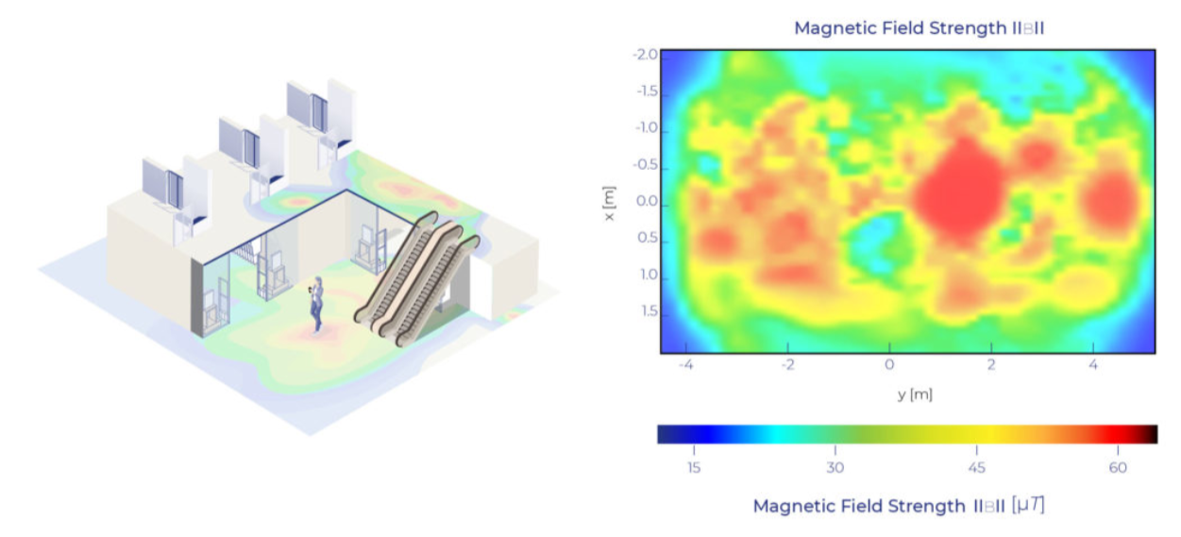

**Figura 5.9** FingerPrinting Indoor Localization

Sulla base dell’intensità ad esempio del campo magnetico registrato in determinate posizioni in una prima fase di raccolta dati; si può poi sfruttare questa mappatura per stimare in una fase online la possibile posizione del robot.

Arrivati a questo andiamo a vedere come il Filtro di Kalman Esteso fornisce una correzione attiva al problema dell’odometria.

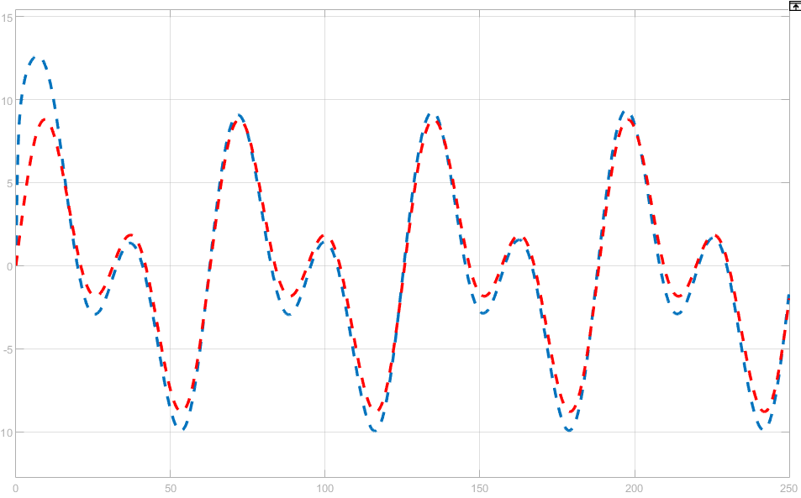

**Figura 5.10** Localizzazione con EKF.

Notiamo come ora l’errore introdotto dalle tecniche di localizzazione odometrica viene corretto sfruttando le misurazioni ottenute al generico istante di tempo

In particolare , nell’ottenere i precedenti risultati , aumentando la covarianza del modello rispetto alle misure , abbiamo “detto” al Filtro di Kalman di fidarsi di più delle misure che delle predizioni fatte a partire dal modello.

Prima di lasciare la sezione , facciamo delle piccole considerazione riguardanti ad esempio la funzione di misura

per quanto riguarda la funzione , disponendo delle misure sulla posizione cartesiana del robot , di fatto coincide con la matrice

Ultima osservazione riguarda la non divergenza dei guadagni del filtro , il cui andamento è riportato in Figura 5.11.

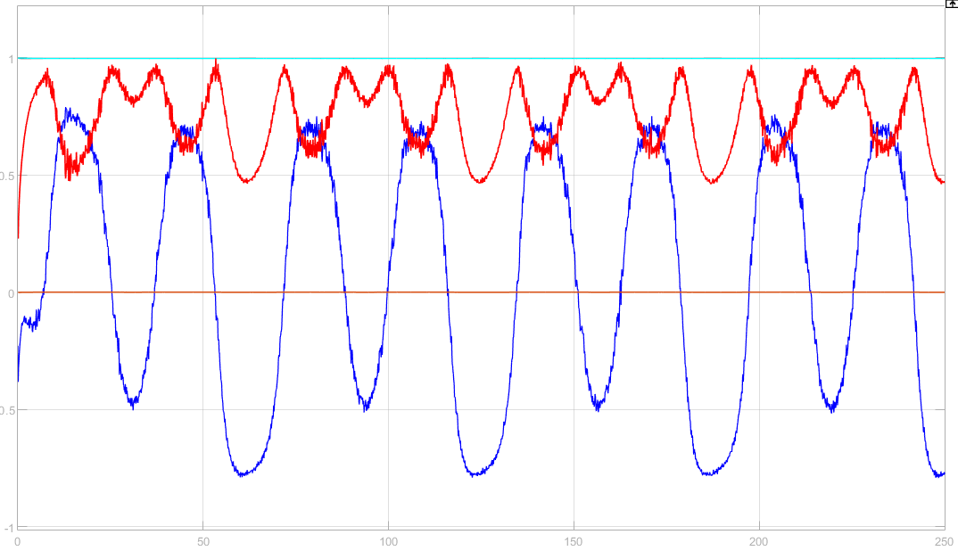

**Figura 5.11** Andamento guadagni Filtro Kalman Esteso

La non divergenza del guadagno di Kalman , implica la non divergenza della soluzione dell’equazione di Riccati , che fornisce la matrice di covarianza dell’errore di predizione di stato. La non divergenza si traduce perciò nella capacità del predittore di fornire una stima dello stato con un errore di entità limita (in senso probabilistico).

Si riporta infine l’andamento degli errori

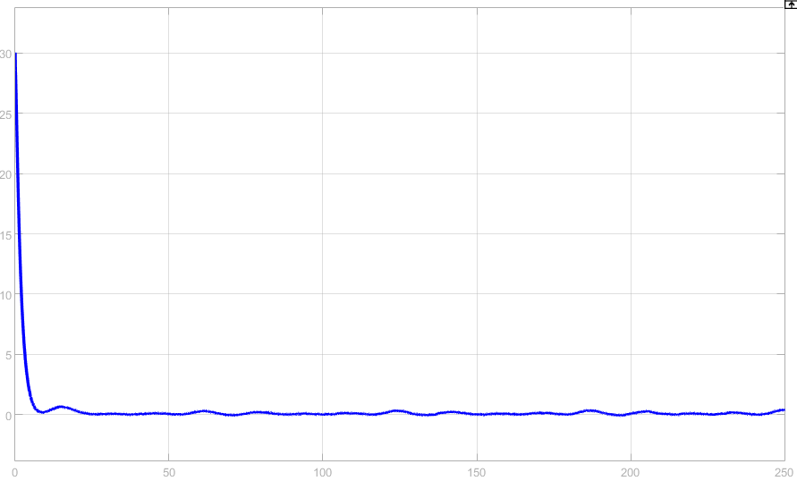

**Figura 5.12** Andamento nel tempo errore

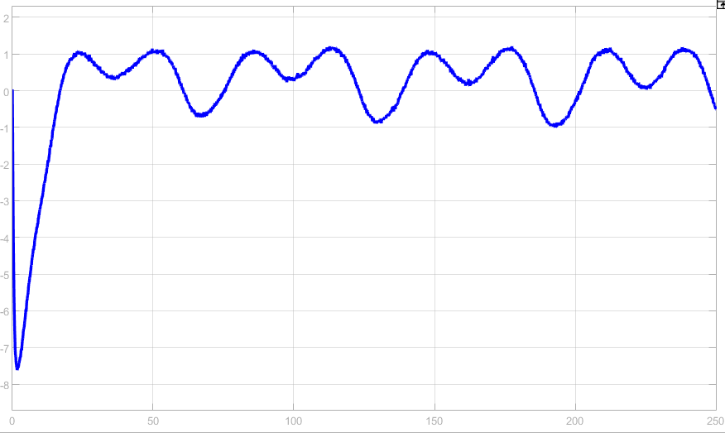

**Figura 5.13** Andamento nel tempo errore

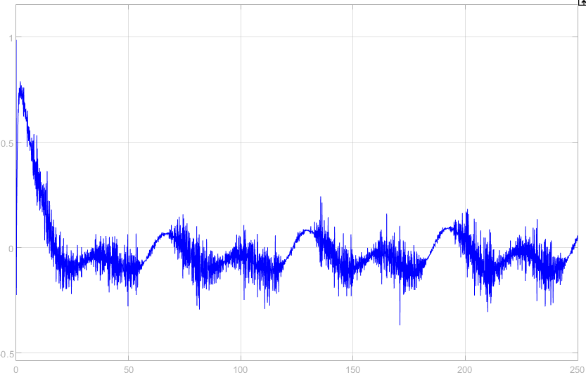

**Figura 5.14** Andamento nel tempo errore

Localizzazione Mediante Beacons